Приближенное значение чисел. Округление чисел (п. 33)
Цели: научить округлять числа, записывать приближенное значение числа с недостатком и с избытком.
Ход урока
I. Устные упражнения.
1. Вместо звездочки поставьте знак <, = или > так, чтобы получилось верное равенство или неравенство:
2. Используя рисунок, найдите число а:

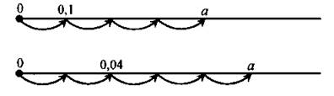

3. № 1254.
II. Изучение нового материала.
План изложения:
1) Какие числа называют приближенными значениями с недостатком? С избытком?
2) Округление чисел до целых.
3) Правило округления чисел.

III. Закрепление.
1. Устно № 1243, 1245.
2. № 1244 (а), 1247 (а).
3. На повторение: № 1262, 1264.
IV. Итог урока.
Ответить на вопросы п. 33.
V. Домашнее задание: п. 33; № 1271, 1273 (а, б), 1274. Запишите в клетки такие числа, чтобы их сумма в каждом столбике, строке и каждой диагонали была бы равна «магическому» числу 3.

 |  | 1,2
 | 1,4 | 0,7
﻿

